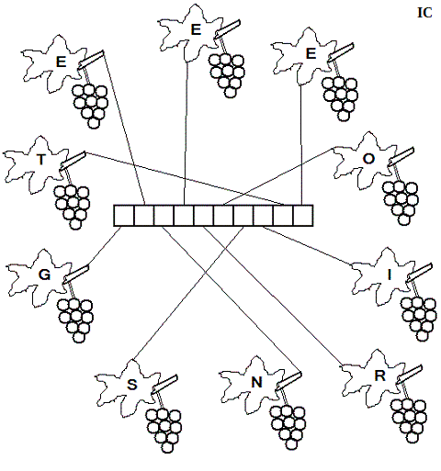

Complète le texte à trous:
Complète avec les mots: indigence, petites, superflu, la foule, pauvre veuve, tout, vivre, plus, trésor, riches, ses disciples, le Temple
Jésus s’était assis dans ..................... en face de la salle du ................., et regardait comment ..................... y mettait de l’argent. Beaucoup de ........................ y mettaient de grosses sommes.
Une .................................. s’avança et mit deux .................... pièces de monnaie.
Jésus appela ............................ et leur déclara: « Amen, je vous le dis: cette pauvre veuve a mis dans le Trésor ..................... que tous les autres. Car tous, ils ont pris sur leur ...................., mais elle, elle a pris sur son ................... : elle a mis ................... ce qu’elle possédait, tout ce qu’elle avait pour .....................»

